

**Carrera Profesional de Ingeniería de Sistemas e Informática**

**Título del Proyecto**

**SISTEMA DE REGISTRO DE HISTORIAL CLINICO**

**Alumnos:**

Boris Flores Córdova (U20235253)

Fernando Proaño Choque

Víctor Quiroz Moreno

Jesús Mogrovejo Matta

Lima – Perú

**2020**

**INDICE**

Capítulo I: Aspectos Generales 1

Definición del Problema 1

Descripción del problema. 1

Definición de Objetivos 2

Objetivo general. 2

Objetivo específico. 2

Alcances y limitaciones. 2

Justificación. 3

Estado del arte. 4

Modelo Lean Canvas 6

Bibliografía 7

**INDICE DE FIGURAS**

**Figura 1 .** Interfaz de antecedentes del paciente. Fuente: Víctor Quintanilla (2017) 4

**Figura 2** Sistema web de Historial clínico. Fuente: José Huamán (2017) 5

**Figura 3** Pantalla principal del módulo Historia Clínica . Fuente: Wilmer Ortiz (2019) 5

**Figura 4** . Lean Canvas. Fuente: Elaboración propia 6

# 

# Capítulo I: Aspectos Generales

## Definición del Problema

El (encargado de revisar el historial médico) del Centro de Salud, diariamente tiene la dificultad en registrar y buscar la cantidad de pacientes que se atienden en la clínica, así mismo corren con el riesgo de perder o dañar dicho registro ya que este se realiza en un cuadernillo y/o fólderes, considerando también que la cantidad de personas atendidas va creciendo ya que se lleva un historial clínico. Esto también dificulta la labor de los doctores ya que, al no tener la información a un fácil alcance, puede ocasionar el desconocimiento total de las enfermedades que el paciente antecede y de los medicamentos que este puede ser alérgico

## Descripción del problema.

El (encargado de revisar el historial médico) al recibir a un paciente para atenderlo, le consulta si es la primera vez que se atiende en esta clínica, si no es así, revisa los cuadernillos de registros que tiene ordenados de forma alfabética, para que este pueda ser recibido por el doctor que atenderá al doliente. Si la persona que se atenderá es su primera vez en este centro de salud, será registrado en un nuevo cuaderno y folder todos sus datos personales, esto antes que sea atendido. Esta búsqueda se realiza de forma manual, hoja por hoja ocasionando mucha espera al paciente que le urge ser atendido, adicional a ello al registrar uno nuevo, muy aparte de que debe ser registrado en un formato especial, este también debe ser archivado de acuerdo al orden alfabético y eso dificulta la búsqueda de un orden en todos los documentos acumulados.

El doctor al recibir dicha información puede toparse con datos incorrectos o que le perteneces a otro paciente, poniendo en riesgo la consulta médica de los que son atendidos. Muchas veces el doctor cuenta con una historia desordenada de enfermedades por la que ya ha sido atendido el paciente, dificultando su diagnóstico o revisión.

## Definición de Objetivos

### Objetivo general.

Diseñar un aplicativo para registrar todos los datos de los pacientes que son atendidos en el centro médico, así mismo tener una búsqueda rápida de dichas personas de acorde al criterio de búsqueda (Apellidos, DNI, Código Paciente)

### Objetivo específico.

Los objetivos específicos son:

* Contar con un formulario de registro de datos personales, con todas las casillas de información que requiera la clínica del paciente
* Contar con una opción de búsqueda de los pacientes según la información que brinden.

### Alcances y limitaciones.

Alcances:

* Optimizará los tiempos en el resultado de los registros y busquedas de pacientes.
* No necesitará conexión a internet.
* La aplicación contará con soporte.
* Sera programado en JAVA.
* Podrá ser mejorado en una proxima versión.

Limitaciones:

* Dirigido solo para la especialidad de endocrinología
* Diseño exclusivo para la el centro medico CIDON
* Programa es de escritorio y no para móvil
* La información debe estar previamente digitalizada

### Justificación.

El aplicativo está desarrollado para registrar a todos los pacientes que han sido y seran atendidos en la clínica CIDON, dicha información seran escritas mediante un formulario muy dinámico para el usuario, minimizando cualquier error de registro ya que sera confirmado por el mismo atendido. así mismo la búsqueda será más directa mediante el sistema, imprimiendo la información especifica y ordenada que va a requerir el Doctor, Todo esto tambien disminuirá el tiempo de demora en la atención del cliente, ya que la revisión no será manual mediante cuadernillos o folder.

### Estado del arte.

Aquí se mostrarán una serie de aplicaciones que tienen relación cercana al proyecto que estamos estableciendo.

1. **Sistema de Gestión de Historial Clínico**

Autor: Víctor Quintanilla Callañaupa

Ubicación: <http://repositorio.uandina.edu.pe/handle/UAC/999>

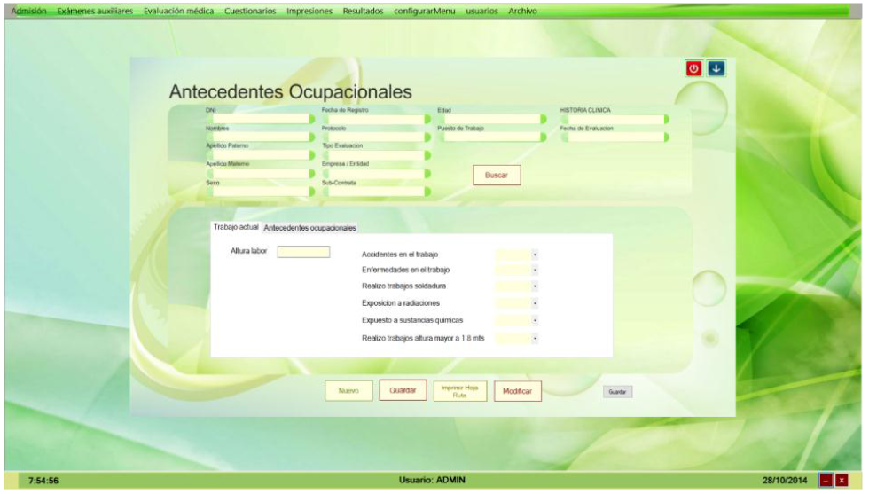

**Figura 1 .** Interfaz de antecedentes del paciente. Fuente: Víctor Quintanilla (2017)

Este sistema tiene la finalidad de facilitar la conservación del Historial Clínico proceso que se llevara a cabo a través de su digitalización, consta de trasformar los archivos que se encuentran en físicos a archivos en versión lógica. El proyecto apoyará al mantenimiento, la integridad. la recuperación, localización y búsqueda de historiales de distintas áreas del centro de salud.

1. **Sistema Web de Historial Clínico**

Autor: José Huamán Zamudio

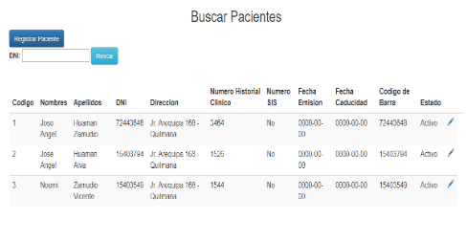Ubicación: <http://repositorio.ulasamericas.edu.pe/handle/upa/531>

**Figura 2** Sistema web de Historial clínico. Fuente: José Huamán (2017)

Este sistema web busca resolver una de los principales problemas que se da en el área de admisión e historial clínico. Para dicha solución el autor propone crear un sistema web que solucione dicho inconveniente haciendo uso de PHP y MySQL server para la gestión de datos, que abarcará, el área de admisión, caja, triaje y la atención paciente-doctor con respecto al historial clínico.

1. **Gestión de historias clínicas mediante el uso de un sistema de información**

Autor: Wilmer Ortiz Castillo

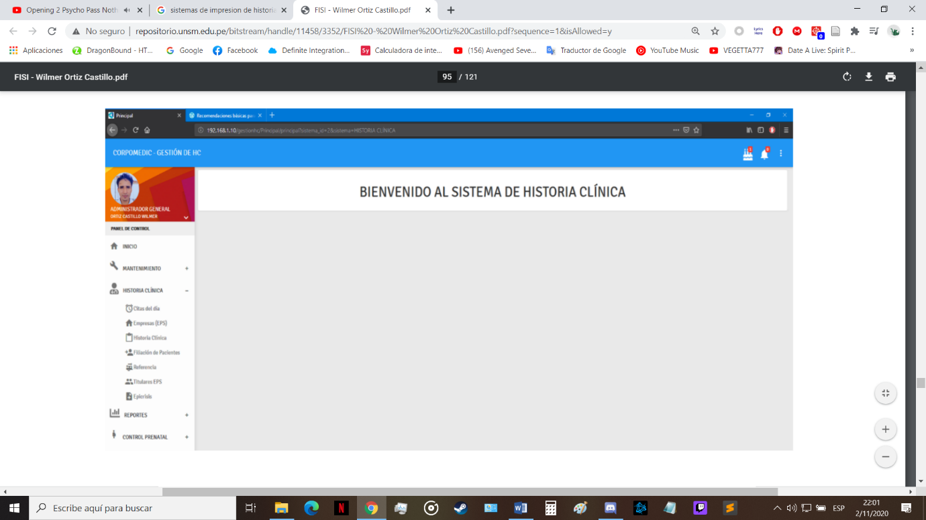Ubicación: <http://repositorio.unsm.edu.pe/bitstream/handle/11458/3352/FISI%20-%20Wilmer%20Ortiz%20Castillo.pdf?sequence=1&isAllowed=y>

**Figura 3** Pantalla principal del módulo Historia Clínica . Fuente: Wilmer Ortiz (2019)

## Modelo Lean Canvas

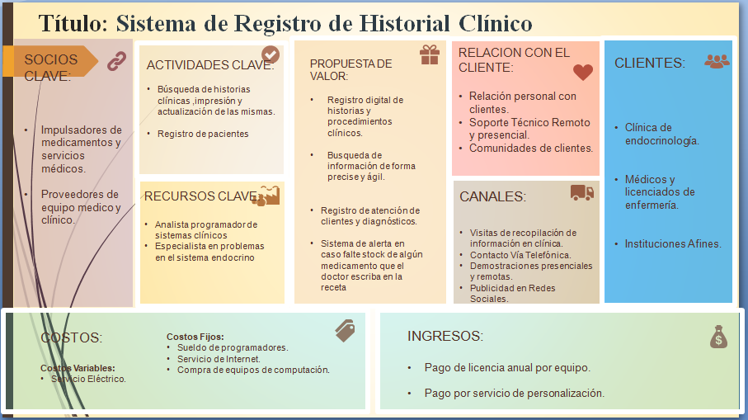Modelo Lean Canvas del Sistema de Registro de Historial Clínico

**Figura 4** . Lean Canvas. Fuente: Elaboración propia

# Bibliografía

Huamán, J. (2017). *Implementación de un sistema web de historial Clínico para la mejora de los procesos de historias clínicas del centro de Salud de la Provincia de Cañete* [Universidad Peruanas de las Américas]. <http://repositorio.ulasamericas.edu.pe/bitstream/handle/upa/531/IMPLEMENTACI%C3%93N%20DE%20UN%20SISTEMA%20WEB%20DE%20HISTORIAL%20CL%C3%8DNICO%20PARA%20LA%20MEJORA%20DE%20LOS%20PROCESOS%20DE%20HISTORIAS%20CL%C3%8DNICAS%20DEL%20CENTRO%20DE%20SALUD%20DE%20LA%20PROVINCIA%20DE%20CA%C3%91ETE.pdf?sequence=1&isAllowed=y>

Quintanilla, V. (2017). *SISTEMA DE GESTION DEL HISTORIAL CLINICOPARA EL AREA DE SALUD OCUPACIONAL DE LA CLINICAS.O. TU SALUD S.A.C.* [Universidad Andina del Cusco]. <http://repositorio.uandina.edu.pe/bitstream/UAC/999/3/V%c3%adctor_Tesis_bachiller_2017.pdf>